Web -Programmierung mit Java
30 Unterrichtseinheiten x 60 min, Kursleiter: Mag. MSc. Alexander Mintchev

Beschreibung: Der Kurs soll die Teilnehmer mit den neuesten Standards in der Web- Welt (HTTP 2, HTML5, CSS3, JavaScript, Ajax) und mit den gängigsten Technologien in der Web-Entwicklung mit Java (JSF 2.2, CDI, JEE) vertraut machen, sowie praktische Erfahrung mit diesen Technologien ermöglichen. Er richtet sich an Teilnehmer mit Kenntnisse in Java oder andere Objekt-Orientierende Programmiersprache und Interesse / Erfahrung an der Web-Entwicklung

Kursleiter: Mag. MSc. Alexander Mintchev

1.) Das HTTP Protokoll. HTTP Kommandos, Headers, Inhalte, Kodierung
(+Übung: Abruf des Inhalts mehrerer Web-Ressourcen via Telnet /Putty /cURL. Beobachtung und Änderung der Struktur einer HTTP-Request / Response. Simulation von Sessions, HTTP Headers; Unterschiede zwischen HTTP 1.0, HTTP 1.1 und HTTP 2.0)

1.a) Curl:
Download site:
https://winampplugins.co.uk/curl/
How to site:
https://curl.haxx.se/docs/manpage.html

1.b) HttpRequestHeader Mozilla Add-Ons Tool:
https://addons.mozilla.org/de/firefox/addon/httprequester/

1.c) Das Http GET-Request:
>GET / HTTP/1.1
> Host: www.dir.bg
> User-Agent: curl/7.53.1
> Accept: */*
URL е съкращение от Uniform Resource Locator – единен адрес на ресурс и има следния формат:
protocol://host[:port]/[resource]
Protocol е протоколът, по който е достъпен ресурсът. Може да бъде http, ftp, https и др.

Когато в полето за адрес на един стандартен Web-браузър се напише един от горните два URL адреса, да кажем http://www.nakov.com/, браузърът прави следното: Първо чрез услугата DNS получава IP адреса на машината, която хоства търсения сайт (www.nakov.com). След това отваря TCP връзка към тази машина на порт 80 и изпраща заявка за извличане на ресурса „/”. В хедъра на тази заявка браузърът указва в полето Host стойността www.nakov.com. Именно по това поле Host в хедъра на HTTP заявката Web-сървърът разбира за кой от всички виртуални хостове се отнася тази заявка.

2.) Einführung in Eclipse, Maven, und Wildfly; Einführung in HTML / CSS / Java Script, XML. Erstellung eines einfachen Web–Projekts mit HTML, CSS und Java-Script. Wie funktionieren die Facebook Likes? Anbindung eines „Like“ und „Share“ – Buttons.
2.1) Like Button:
https://developers.facebook.com/docs/plugins/like-button
- section „Full Code Example”
2.1.a) Get an AppId:
1761308737515050
2.2) Stop computer firewall
2.3) Start JBoss from outside eclipse (“out”-ports enabled)
2.4) Facebook share button works, but image is not shown:
http://stackoverflow.com/questions/41995800/why-image-is-not-showing-up-in-facebook-share
- try using the Sharing Debugger tool here:
https://developers.facebook.com/tools/debug/sharing
- how to check if a URL is visible from the public Internet
https://superuser.com/questions/848903/how-to-check-if-a-url-is-visible-from-the-public-internet
KProxy is a proxy service I've used often to check whether I can access my computer from the web.
I've used it to check whether I've configured port forwarding properly. For instance if you're running a web server on your computer on port 7000 and have set up port forwarding on the service port 8080 you could test if the server is accessible from the web by trying to access this URL from a web proxy:
http://YOUR-EXTERNAL-IP-OR-DYNAMIC-DNS-HOSTNAME:8080/
Additionally, you can also check whether a specific port is open or closed and accessible from the web using a port checking service like CanYouSeeMe.org

- 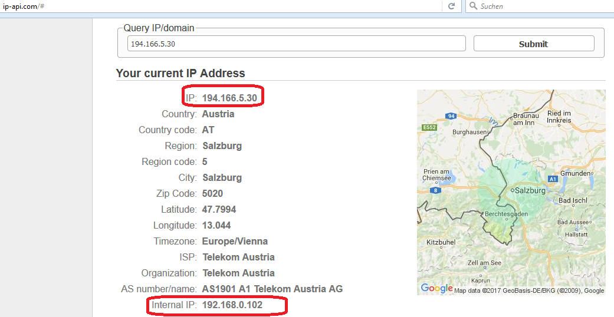

- What is an Internal IP address: - Alternatively referred to as the local IP address, the internal IP address is the address that is assigned by your local network router that often begins with 192.168.x.x. These IP addresses can only be seen by other computers in your local network and not by any computers connected in an external network such as on the Internet.
http://www.computerhope.com/jargon/i/internip.htm
To reach the Internet or a computer in another network your computer is often assigned an external IP address, which can then be used to refer to the computer in your local network.

- Why is my internal IP address (private) visible from the Internet?
https://security.stackexchange.com/questions/94783/why-is-my-internal-ip-address-private-visible-from-the-internet

(Übung: Eine einfache Web-Seite mit HTML 4.0 und die gleiche Seite mit HTML 5.0. SEO-Optimierung dieser Web-Seite; Facebook Like und Share Button auf die Seite.)
3.) Vertiefung in HTML, CSS, JavaScript. Einführung in SVN, Tortouise und Assembla. Was ist neu in HTML 5.0 und Java Script?
(Übung: Formularfelder Überprüfung mit HTML5, Drop-Down Menus mit CSS, Holen von Web- Inhalten mit AJAX. Drag-and Drop. Vorschau einer Datei mit Java-Script. Eine komplexere Web-Seite erstellen. SEO-Optimierung dieser Web-Seite. Verlinkung mit Twitter, Google Plus, LinkedIn und andere soziale Netzwerke.)
4.) Einführung in der Web-Programmierung mit Java (Servlets, Sessions, Cookies). Das Tomcat und das Wildfly Web-Server. Struktur eines Web-Projekts. Erstellung eines Java Web-Proejkts mit Eclipse und Maven, Java, Servlets, JSP, HTML und Java-Script. Java , JEE, Persistence und JPA. Anbindung an der Datenbank. CDI und die Annotationen @Local, @Stateless und @Inject

(Übung: Einfaches Web-Projekt mit Servlets, JSPs, JPA und dem Inhalt von Punkten (1)- (3))
5.) Vertiefung in der Web-Programmierung mit Java und JSF. Die HttpServlet 3.1 Spezifikation und die Methoden login(),getRemoteUser() von HttpServletRequest. Benutzer-Verwaltung in der Java Web-Programmierung mit JAAS und mit dem WIldFly-Server. Einführung in JSF, PrimeFaces und CDI.

( Übung: Ein etwa umfangreiches Web-Projekt mit dem Inhalt der Punkten (1)-(5))

6.) Vertiefung in der Web-Programmierung mit JSF. JSF und Scopes. Die JSF- Phasen, Validators und Converters. Das @ViewScope, @PostConstruct Annotationen und das Flash Objekt in JSF. Facelets und Templates zur Gestaltung der Web-Oberflache mit JSF.

(Übung: Erweiterung des Projekts vom Punkt (5) um PrimeFaces, Facelets und Templates.)
7.) Prüfung und Erweiterung des Projekts vom (6). Das ExternalContext: Zugriff auf das Request, und die http-Session. Die dritt-anbieter Bibliothek „SocialAuth“ zur Benutzer-Authentizierung mit sozialen Netzwerken (Facebook, Twitter, LinkedIn). Gestaltung der GUI-Oberfläche mit JSF-Facelets und Templates.
(Übung: Ein einfaches Projekt mit JSF, bei dem sich die Benutzer mit Ihrem Facebook-Konto authentifizieren)
8.) Vertiefung in JSF: Erweiterung des Begriff Scopes. Event Bearbeitung in JSF und Ajax-Validierungen. JSF DataTable. Paging und Table-Model. Das Paging auf die Service / Datenbank Ebene.
(Übung: Erweiterung des Projekts vom Punkt (7))
9.) Vertiefung in JSF: Mobile Web-Entwicklung mit Prime Faces. Erweiterung des Projekts vom Punkt (8). Wiederverwendung von Templates / Java Klassen für die Mobile Version der Anwendung. JSF und SEOs: Welche Besonderheiten sind zu berücksichtigen?
(Ein umfangreiches Projekt mit HTML, JSF / PrimeFaces, CSS, Java-Script und Java)
10.) Prüfung und Ausbesserung des Projekts vom (9). Fragen und Antworten. Zusammenfassung. Ausblick in die künftigen Web-Technologien.

